**Мероприятия ко Дню защитника Отечества**

**(***из отчётов педагогов ДОУ)*

*Цель:* Расширять представления детей о Российской армии. Рассказать о трудной, но почётной обязанности защищать Родину. Формировать у мальчиков стремление быть сильными, смелыми. Воспитывать у девочек уважения к мальчикам, как будущим защитникам Родины.

… **в средней группе**

День защитника Отечества в детском саду – праздник серьезный. В этот день воинской славы России, в день защитника Отечества, педагоги  рассказывают детям, что такое смелость и отвага, боевая выучка и выручка.  В преддверии праздника знакомят с историей России, родного края, с защитниками земли русской, разучивают стихи и танцы, посвященные празднику, вместе с детьми готовят подарки папам и дедушкам, оформляют  праздничные стенды, проводят различные мероприятия.

В средней группе детского сада с. Каменки дети тоже серьезно готовились к встрече папиного праздника. Учили стихи, разучивали танец «Яблочко», готовили своими руками праздничные подарки. С интересом рассматривали альбомы и иллюстрации военной техники, солдат разных родов войск, учились сами рисовать военную технику.

И вот наступил долгожданный праздник. Мальчики, будущие защитники, надели пилотки и бескозырки и сразу превратились в солдат и моряков, а девочки – в активных болельщиков. Начался праздник с веселой зарядки. Дети вместе с музыкальным руководителем Разовой С.В. делали зарядку под веселую, задорную песню, а после зарядки мальчики разделились на 2 команды: солдат и моряков.

Сначала наши мальчики прочитали стихи о защитниках России, а затем приняли участие в увлекательных спортивных конкурсах и  играх. Дети показали всю свою ловкость, силу и смекалку. Перетягивали канат, «спасали» игрушки, попавшие в беду, отгадывали «военные» загадки. Все участники хорошо подготовились к состязаниям и поэтому, победила дружба. В конце праздника все получили сладкие призы, положительный эмоциональный заряд и желание служить в рядах Российской Армии!

Праздник **День защитника Отечества в детском саду** – хороший повод для воспитания у дошкольников чувства сопричастности к лучшим традициям своей Родины, формирования у детей гордости за славных защитников Отечества, стоящих на страже мира и покоя в России.

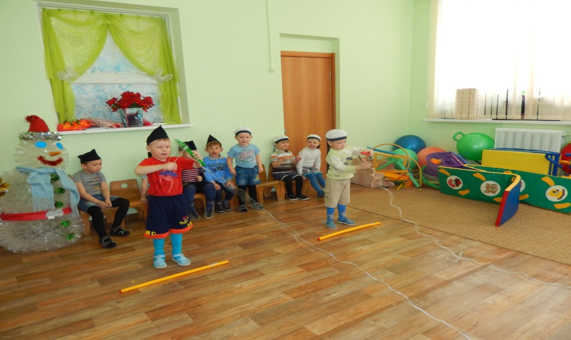 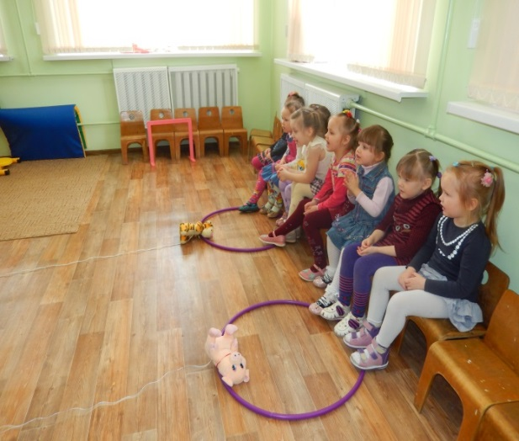 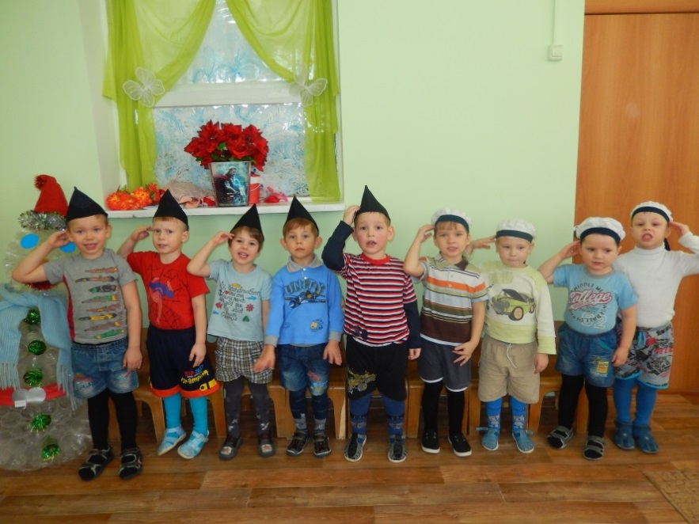

воспитатель Сухова Н.А.